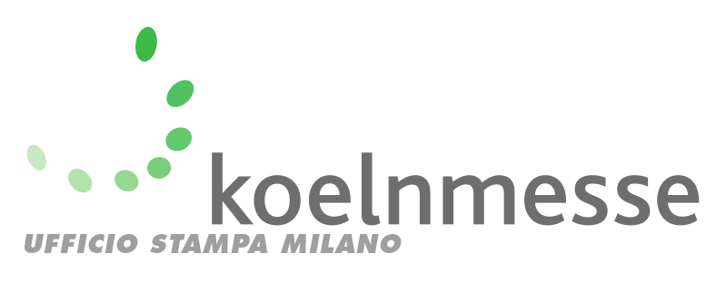

Milano, 10 agosto 2020

Cifm/interzum guangzhou vince la sfida!

C’era molta attesa attorno alla edizione di Cifm/interzum guangzhou, rassegna dedicata alle tecnologie e alle forniture per l’industria del legno e del mobile che si è tenuta dal 27 al 30 luglio al Pazhou Complex. Si è trattato, infatti, del primo appuntamento “in tempi di coronavirus” e i risultati hanno mostrato in modo tangibile non solo che con gli opportuni accorgimenti una fiera può svolgersi con standard di sicurezza elevati, ma che c’è una forte, tangibile voglia di fiere, che il mercato mondiale continua ad avere bisogno di appuntamenti dove confrontarsi di persona.
A Guangzhou si sono presentati 800 espositori che hanno incontrato 100mila visitatori: una grande “festa del mobile”, forte anche della contemporaneità con CIFF-China International Furniture Fair. I numeri non sono ovviamente confrontabili con le passate edizioni, ma è chiaro che questo “ritorno alle fiere” è stato un successo oltre le aspettative, di cui hanno indubbiamente approfittato anche le tre aziende italiane presenti, ovvero Paolino Bacci, (macchine), Italiana Ferramenta (forniture) e Ica (vernici).
In termini più generali possiamo certamente dire che gli espositori stranieri hanno preferito restare alla finestra, ma non sono mancati operatori internazionali – Europa in primis – che non hanno voluto perdere l’occasione di esporre in Cina. Un mercato che rimane uno dei più importanti a livello mondiale, una intensa domanda dimostrata dall’autentico record di ingressi registrato nella terza giornata di fiera, dati addirittura migliori di quelli registrati nella stessa giornata della precedente edizione! Un segnale che le ferree misure adottate per garantire la sicurezza sanitaria di espositori e visitatori hanno a poco a poco convinto gli operatori che la fiera fosse visitabile in tutta tranquillità, al punto da arrivare – come abbiamo già accennato – a numeri “pre-Covid 19”.

“È stata indubbiamente una fiera intensa, tenutasi in un periodo decisamente particolare” ha commentato Thomas Rosolia, ceo di Koelnmesse Italia. “Con il passare delle ore l’afflusso dei visitatori è andato crescendo. Ciò dimostra che – mantenendo alti i livelli di protezione individuale e verificando la forte, costante attenzione da parte di tutto il personale – le fiere possono essere vissute in modo positivo e proficuo”.

E così è stato, grazie anche a una forte attività sul versante digitale che ha di fatto portato a una sorta di “fiera parallela” che ha riempito di nuovi contenuti e di diverse modalità di contatto il grande evento di Guangzhou, rendendo estremamente comodo e semplice “essere in fiera” pur restando a casa o nel proprio ufficio.

L’appuntamento è ora con i prossimi eventi firmati Koelnmesse, a partire da THAIFEX-Anuga Asia che si terrà a Bangkok in settembre e da Yummex Middle East in novembre a Dubai, piuttosto che da Arte Cologne, in calendario sempre a novembre. “Il “pacchetto” di misure per la sicurezza degli operatori #B-safe, una lunga lista di interventi e di prescrizioni, ha funzionato e Koelnmesse ha dimostrato come sia possibile garantire che un appuntamento fieristico si svolga con la necessaria tranquillità. Una modalità, ne sono certo, che convincerà un crescente numero di imprese italiane ad essere con noi anche in questi tempi che restano comunque complessi e preoccupanti”, ha concluso Rosolia.

Per ulteriori informazioni:
Carlotta Benardelli
telefono +39 02 86961329
carlotta.benardelli@koelnmesse.it
www.koelnmesse.it/interzum-guangzhou

I prossimi appuntamenti:
interzum bogotà, Bogotà 02.02. – 05.02.2021
interzum, Colonia 04.05. - 07.05.2021

Nota per le redazioni:
Immagini di repertorio e tutti i comunicati stampa relativi alla prossima edizione di interzum guangzhou sono disponibili all’indirizzo www.interzum-guangzhou.com/press-releases/

Koelnmesse - Global Competence in Furniture, Interiors and Design: Koelnmesse è l’organizzatore di fiere leader a livello internazionale per quanto riguarda i temi arredare, abitare e vivere. La piazza fieristica di Colonia annovera la fiera leader imm cologne nonché i formati espositivi LivingKitchen, ORGATEC, spoga+gafa, interzum e Kind + Jugend fra i punti d’incontro fissi di rango mondiale per gli operatori dei settori. Queste fiere raffigurano in modo complessivo i segmenti mobili imbottiti e contenitori, cucine, mobili da ufficio e per esterni, nonché le innovazioni dell’industria fornitrice del mobile. Negli anni passati Koelnmesse ha arricchito in modo mirato il proprio portafoglio con fiere internazionali nei mercati che stanno attraversando un boom economico. Fra questi vi sono idd Shanghai, interzum bogotá a Bogotá, interzum guangzhou a Guangzhou e Pueri Expo a San Paolo del Brasile. Con ambista, il portale internet del network del settore dell'arredamento, Koelnmesse offre lungo tutto il corso dell'anno un accesso diretto a prodotti, contatti, competenze ed eventi principali.
Ulteriori informazioni: http://www.global-competence.net/interiors/
Maggiori informazioni su ambista: http://www.ambista.com/

